**Day 1**

**I. Vẽ Bản Đồ**

* Basic Setting
* Chiều rộng của màn hình (maxTileRows)
* Chiều cao của màn hình (maxTileCols)
* Thiết kế class Tile:
* WallTile ~ tile[0] ~ < >
* LandTile ~ tile[1] ~ [ ]
* WaterTile ~ tile[2] ~ ( )
* FireTile ~ tile[3] ~ { }
* Đọc bản đồ từ file text

1 1 1 1 1 1 1 1 1 1 1 1 1 1 1 3 3 3 3 3

1 1 1 1 1 1 1 1 1 1 1 1 1 1 1 3 3 3 3 3

1 1 1 1 1 1 1 1 1 1 1 1 1 1 1 3 3 3 3 3

1 1 1 1 1 1 1 2 2 2 2 1 1 1 1 1 1 1 1 1

1 1 1 1 1 1 1 2 2 2 2 1 1 1 1 1 1 1 1 1

1 1 1 1 1 1 1 1 1 1 1 1 1 1 1 1 1 1 1 1

1 1 4 4 4 4 1 1 1 1 1 1 1 1 4 4 4 4 1 1

1 1 1 1 1 1 1 1 1 1 1 1 1 1 1 1 1 1 1 1

……………………………………..

1 1 1 1 1 1 1 1 1 1 1 1 1 1 1 1 1 1 1 1

1 1 1 1 1 1 1 1 1 1 1 1 1 1 1 1 1 1 1 1

1 1 1 1 1 1 1 1 1 1 1 1 1 1 1 1 1 1 1 1

* Xây dựng class Map có tính năng

- Hiển thị bản đồ với các ký tự <>, [], (), {}

- Hiển thị dấu vết của player (đã xong)

- Quản lý và hiển thị dấu vết của các monsters (**chưa hoàn thiện xong**)

**II. Thiết kế class Character và Player để**

- Player được hiển thị cùng với bản đồ.

**III. Thiết kế class Lion, Wolf, …**

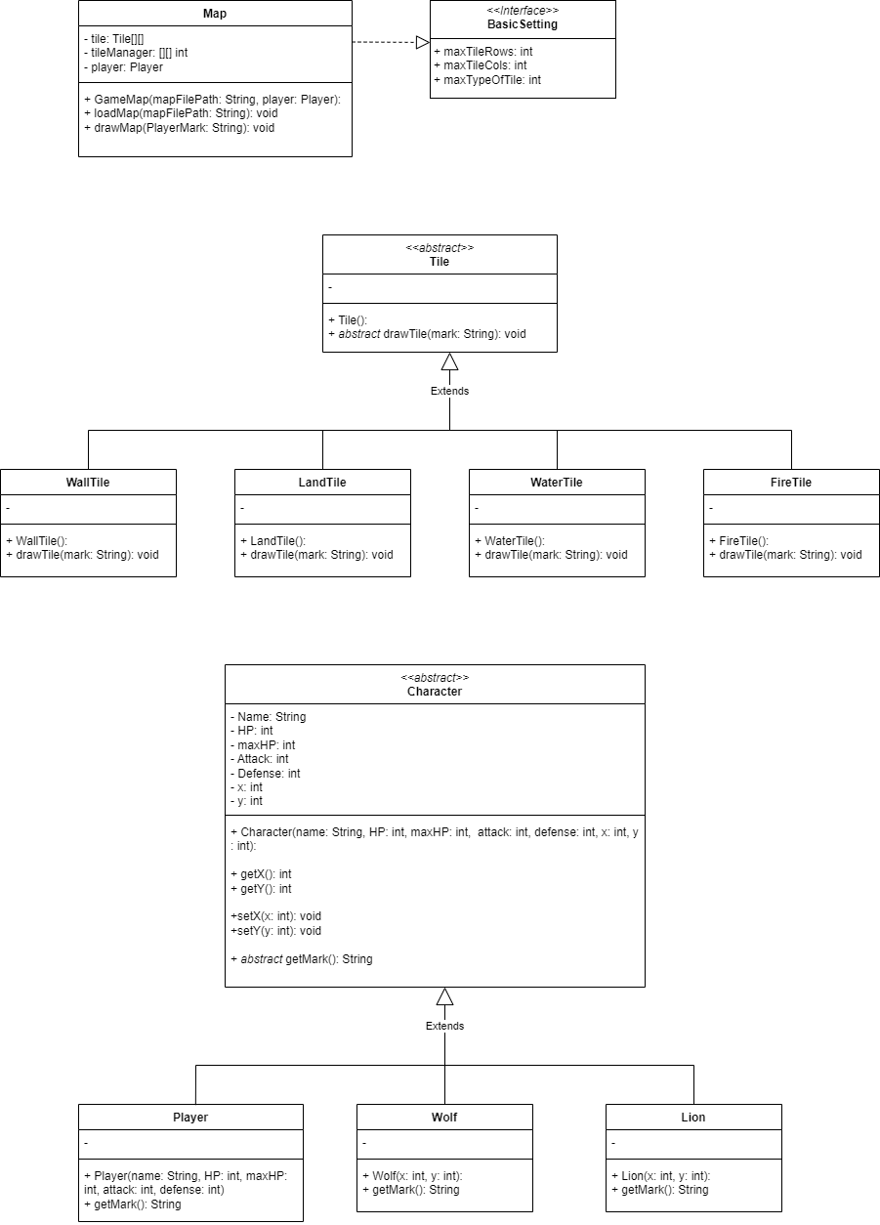

Figure 1.UML for Day1